勞工黃○○發生物體倒塌致死災害

一、行業種類：未分類其他金屬製品製造業(2599)
二、災害類型：物體倒塌、崩塌(05)
三、媒介物：金屬材料(加工鐵件)（521）
四、罹災情形：死亡 1 人
五、災害發生經過：
本災害發生於103年○月○日11時10分許，罹災者黃○○(以下簡稱黃員)擔任冷作技術員，於103年○月○日08時00分上班後由蔡員指派從事工作平台鐵件(以下簡稱鐵件)除銹噴漆作業，11時10分許蔡員於距離倒塌之鐵件約40公尺處巡視廠區，突然聽見砰一聲，見鐵件倒塌隨即前往查看，發現黃員被倒塌之鐵件壓住，立即以堆高機將倒塌鐵件撐高並將罹災者搬離災害現場，再呼叫119送往○○醫院急救，於同日12時11分許宣告不治。
六、分析：災害原因
(一)直接原因：罹災者遭倒塌之鐵件壓覆致死。
(二)間接原因：
不安全狀況：對於鐵件之置放未採取防止鐵件倒塌、崩塌或掉落之必要措施。
(三)基本原因：
1、未實施必要之安全衛生教育訓練。
2、未訂定安全衛生工作守則。
3、未訂定自動檢查計畫。
七、災害防止對策：
- 雇主對於堆置物料，為防止倒塌、崩塌或掉落，應採取繩索捆綁、護網、擋樁、限制高度或變更堆積等必要措施，並規定禁止與作業無關人員進入該等場所（勞工安全衛生設施規則第153條暨勞工安全衛生法第5條第1項）。
- 雇主應依勞工安全衛生法及有關規定會同勞工代表訂定適合其需要之安全衛生工作守則，並報檢查機構備查後，公告實施。（勞工安全衛生法第25條第1項）
- 雇主應依其事業規模、特性，訂定勞工安全衛生管理計畫，執行規定之事項。……於勞工人數在三十人以下之事業單位得以執行紀錄或文件代替勞工安全衛生管理計畫。（勞工安全衛生組織管理及自動檢查辦法第12條之1暨勞工安全衛生法第14條第1項）。
- 雇主對新僱勞工或在職勞工於變更工作前，應使其接受適於各該工必要之安全衛生教育訓練。(勞工安全衛生教育訓練規則第16條第1項暨勞工安全衛生法第23條第1項)。
- 雇主依規定實施之自動檢查，應訂定自動檢查計畫。(勞工安全衛生組織管理及自動檢查辦法第79條暨勞工安全衛生法第14條第2項)。
- 雇主於僱用勞工時，應依規定項目實施一般體格檢查。（勞工健康保護規則第11條第1項暨勞工安全衛生法第12條第1項）。

八、災害示意圖：
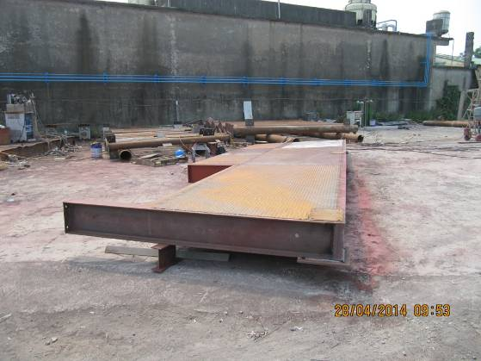
倒塌之工作平台鐵件
離災者被壓處示意

西
東
南
北
說明 | 照片1:災害發生後倒塌之鐵件已倒塌於地面概況及罹災者遭被壓於鐵件之位置於照片中以紅色文字加註示意。
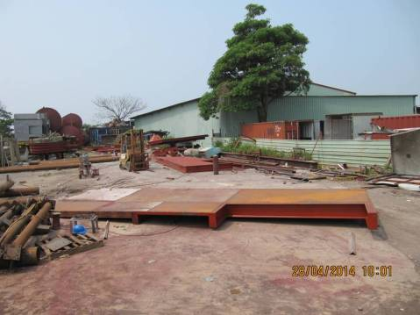
角鐵尺寸
L75×75×6t
長121cm
角鐵尺寸
L50×50×6t
長144cm
北
南
東
西
長8公尺公尺
寬2.5公尺公尺
厚0.3公尺公尺
支撐位置
支撐位置
說明 |  | 照片2:該長8公尺寬2.5公尺厚0.3公尺之鐵件肇災前係以2支角鐵分別支撐於照片中所加註之位置。

